Propozycje zabaw dla przedszkolaków tydzień 10
Karty pracy dzieci trzyletnie:33,
Karty pracy dzieci czteroletnie:41,42
Mam marzenia - Dziecięce Przeboje
Temat tygodnia: Dzień Dziecka
Poniedziałek
Temat dnia: Jakie są moje prawa i obowiązki?
Cele: poszerzanie słownika dzieci o pojęcia praw i obowiązków. Przybliżenie dzieciom zasad życia w społeczności. Pobudzenie do działań artystycznych. Uświadamianie dzieciom ich prawa do nauki, zabawy i rozwoju.
Zabawa 1.Wiersz pt. "PRAWA DZIECKA" - Janusz Korczak
Niech się wreszcie każdy dowie
I rozpowie w świecie całym,
Że dziecko to także człowiek,
Tyle, że jeszcze mały.
Dlatego ludzie uczeni,
Którym za to należą się brawa,
Chcąc wielu dzieci los odmienić,
Spisali dla was mądre prawa.
Więc je na co dzień i od święta
Spróbujcie dobrze zapamiętać:
Nikt mnie siłą nie ma prawa zmuszać do niczego,
A szczególnie do zrobienia czegoś niedobrego.
Mogę uczyć się wszystkiego, co mnie zaciekawi
I mam prawo sam wybierać, z kim się będę bawić.
Nikt nie może mnie poniżać, krzywdzić, bić, wyzywać,
I każdego mogę zawsze na ratunek wzywać.
Jeśli mama albo tata już nie mieszka z nami,
Nikt nie może mi zabronić spotkać ich czasami.
Nikt nie może moich listów czytać bez pytania,
Mam też prawo do tajemnic i własnego zdania.
Mogę żądać, żeby każdy uznał moje prawa,
A gdy różnię się od innych, to jest moja sprawa.
Tak się tu wiersze poukładały,
Prawa dla dzieci na całym świecie,
Byście w potrzebie z nich korzystały
Najlepiej, jak umiecie.
Zabawa 2. Na podstawie wiersza i własnych doświadczeń dzieci mówią o tym jakie maja prawa.
Zabawa3 Wiersz "Obowiązki dzieci"- Julian Ejsmond
W głębi ziemi wśród korzeni
żyją sobie ziemne ludki...
Ród to miły i wesoły,
i potężny choć malutki.
Podczas zimy gdy na świecie
srogie mrozy i wichury,
ziemne ludki zamieszkują,
kretowiska, mysie dziury.
Ale skoro złote słonko,
promieniście znów zaświeci,
matka- Ziemia budzi ze snu
ukochane swoje dzieci.
Malcy biorą się do pracy,
pełni szczęścia i wesela.
Jeden szczotką i grzebykiem
czesze złote włoski trzmiela.
Drugi skrzydła chrabąszczowi,
myję gąbką co ma siły.
Pieszczotliwie doń przemawia:
"Chrabąszczyku Ty mój miły".
Trzeci zasiadł do malarstwa:
chwyta żuczki, chrząszcze, larwy
i odnawia na ich szatkach
świeżą farbą zblakłe barwy.
Ustalenie odpowiedzi na pytania:
Gdzie żyją ziemne ludki? Matka Ziemia budzi je wiosną aby zabrały się do pracy, jakie są ich obowiązki? Kogo przypominają te ziemne ludki? Czy one żyją naprawdę? Te ziemne ludki miały różne obowiązki. Jakie Wy macie obowiązki w domu? Jakie są wasze obowiązki w przedszkolu?

Zabawy ruchowe:
- skacz jak piłeczka x 5- doskonalenie umiejętności liczenia,
- wspinaj się na palce i głaszcz rączkami chmurki na niebie- policz do 10,
- naśladuj kotka, który pije mleczko z miseczki,
- teraz pędź jak wyścigówka,
- fruwaj radośnie jak wróbelek,
- teraz zamień się w niedźwiedzia,
- a teraz jesteś bocianem, który brodzi w mokradłach i poszukuje smacznych kąsków.
Wtorek
Temat dnia: Mój kolega z Afryki
Cele: uświadamianie dzieciom różnorodności kulturowej na świecie, rozwijanie umiejętności opowiadania o szczegółach życia codziennego. Kształtowanie prawidłowej postawy wobec swoich obowiązków.
Zabawa 1 Wysłuchanie opowiadania: „Mój kolega z Afryki” – list od chłopca z Ugandy.- wykonanie zadań z opowiadania.
Drodzy Przyjaciele!
Przesyłam Wam pozdrowienia z mojego rodzinnego kraju, z Ugandy. Mam na imię Joseph Lwevola, mam 9 lat. Moje imię nadała mi babcia. W moim kraju, w Ugandzie, ludzie mają po dwa imiona: jedno chrześcijańskie (ja mam Józef – Joseph), drugie – ugandyjskie. W moim liście są dla Was zadania do wykonania.
I zadanie – powiedzcie, jak macie na imię. Może macie po dwa imiona? Czy wiecie, kto Wam wybrał imię?
W mojej okolicy są pola kukurydzy i fasoli – gdy długo nie ma deszczu, wszyscy się martwią o plony. Mieszkam z rodziną w domu – lepiance krytej słomą, której dach często umacniamy kamieniami i cegłami od góry. Opiekuje się nami chory dziadek. Mam czworo rodzeństwa: Irenę, Tapenensi, Roberta, Fhionę. Lubię robić zabawki. Z drutu zrobiłem samochód i wózek. Z butelek i kory bananowca zrobiłem piłkę i skakankę.
II zadanie – podpowiedzcie mi, z czego jeszcze można robić zabawki?
Lubię też zajmować się zwierzętami i grać w piłkę nożną. Potrafię cały wolny dzień bawić się z kolegami na powietrzu. Z rodzeństwem często śpiewamy i przygotowujemy przedstawienia. Dużo pomagam dziadkowi: koszę wysoką trawę, karczuję krzewy, pomagam przy ścinaniu drzew i wyrywaniu ich z korzeniami oraz kopaniu. Pomagam w domu, w polu i przy zwierzętach – karmię kozy liśćmi sorgo. Pomagam też mieszkańcom mojej wioski w pracach w ogrodzie.
III zadanie – powiedzcie, w jaki sposób pomagacie innym.
Największym moim marzeniem było – móc się uczyć. Dzięki pomocy jednej z warszawskich szkół, z której dzieci zbierają pieniądze i wysyłają do moich opiekunów, już od roku mogę chodzić do szkoły.
IV zadanie – powiedzcie, jakie jest Wasze największe marzenie.
Czasem dziadek opowiada nam bajki i opowieści. Oto jedna z nich:
Usiądźcie wygodnie i posłuchajcie...

Rybak i muzungu
Nad Jeziorem Wiktorii w Ugandzie żył sobie pewien rybak. Miał on żonę, troje dzieci, malutką chatkę i bardzo dobrą wędkę. Codziennie rano szedł na brzeg jeziora i łowił ryby. Kiedy złowił już 10 sztuk, zabierał je na targ do znajomego sprzedawcy, sprzedawał, a pieniądze przeznaczał na jedzenie i ubranie dla swojej rodziny. Pieniądze wystarczały na zaspokojenie potrzeb całej rodziny. Praca ta zajmowała mu pół dnia. Resztę dnia spędzał, siedząc przed domem, patrząc na jezioro i rozmawiając z żoną, dziećmi i wszystkimi, którzy do niego przychodzili. Tak mijał dzień za dniem. Pewnego dnia zjawił się pewien muzungu – człowiek biały. Długo przyglądał się rybakowi, kiedy on łowił ryby. Następnego dnia, ten sam muzungu znów przyszedł na brzeg jeziora i przyglądał się rybakowi, aż w końcu podszedł do niego i powiedział:
– Rybaku! Dlaczego łowisz tylko 10 ryb dziennie? Przecież możesz poświęcić więcej czasu i łowić więcej ryb!
– Ależ dlaczego? – ze zdziwieniem zapytał rybak.
– Kiedy złowisz więcej ryb i sprzedasz je, będziesz miał więcej pieniędzy. Jeśli będziesz miał więcej pieniędzy, będziesz mógł kupić sobie łódź i wypłynąć na jezioro, by łowić jeszcze więcej ryb – tłumaczył muzungu.
– Dobrze, ale po co? – znów zapytał rybak.
– Kiedy będziesz miał łódź i będziesz łowił więcej ryb, sprzedasz je i będziesz mógł sobie kupić łódź motorową, żeby móc wypływać daleko na jezioro, gdzie jest więcej ryb i łowić jeszcze więcej.
– To prawda, – odrzekł rybak – ale czemuż miałbym to robić?
– To proste! Będziesz łowił więcej, będziesz miał więcej pieniędzy. Będziesz mógł zbudować większy dom dla swojej rodziny, kupić samochód, kupić wiele innych rzeczy... – wyliczał muzungu.
– Lecz po co mi to wszystko? – ze zdziwieniem zapytał rybak.
– Jak to po co? By być bardziej szczęśliwym! – wykrzyknął muzungu.
– Ale ja już jestem bardzo szczęśliwy! –powiedział rybak
V zadanie – jak zrozumieliście morał tej bajki? O czym mówi?
Na pewno już wiecie! Nam w Afryce do szczęścia potrzeba niewiele – nauka w szkole, zabawa z kolegami, rodzeństwem, opowieści dziadka.
Mój dzień w Afryce wygląda tak: w dniu, w którym idę do szkoły, dziadek budzi mnie o 7.00 rano. Myję się, wkładam mundurek szkolny i czasem jem śniadanie – porycz (jest to ugotowana mąka kukurydziana z wodą i z cukrem), który bardzo lubię.
VI zadanie – powiedzcie, co wy jecie na śniadanie w domu.
Przed wyjściem do szkoły karmię zwierzęta. Do szkoły idę pół godziny piaszczystą drogą. W szkole jem obiad: poszo, czyli gęstą papkę z gotowanej mąki kukurydzianej, czasem polanej ostrym sosem.
VI zadanie – powiedzcie, co lubicie najbardziej jeść na obiad.
Po lekcjach gramy z kolegami w piłkę nożną lub bawimy się w grę „sula katambala – tomuli lamu lala”.
VII zadanie – usiądźcie w kręgu. Wybrana osoba chodzi z jakimś przedmiotem w ręku na zewnątrz koła i mówi pierwszą część tekstu: sula katambala. Wszyscy jej odpowiadają: tomuli lamu lala. W pewnym momencie ta osoba podkłada komuś przedmiot za plecami. Dzieci oglądają się za siebie i sprawdzają, czy za nimi nie ma tego przedmiotu. Ten, kto znajdzie przedmiot, bierze go do ręki i goni podkładającego przez jedno okrążenie. Podkładający biegnie na zwolnione miejsce. Teraz osoba, która złapała przedmiot, podkłada go innym. Jeśli ktoś kogoś złapie, to osoba złapana siedzi na środku, dopóki ktoś inny nie zostanie złapany. Wtedy następuje zamiana. Dowiedziałem się, że wy bawicie się w podobną grę, Chodzi lisek koło drogi. A teraz pobawcie się tak jak w Afryce.
Po powrocie ze szkoły pomagam w domu i w polu. Na kolację jemy banany, smażony plantan – podobny do bananów, potrawy z batatów (słodkich ziemniaków) i prosa, kukurydzę lub placki z sorgo.
VIII zadanie – powiedzcie, co jecie na kolację.
Gdy idę spać i jest mi zimno, przykrywam się kocem lub kurtką. Czuję się bardzo dobrze. Zawsze oglądam zdjęcia uczniów szkoły, która się mną zaopiekowała. Wtedy czuję się szczęśliwy!
Niech Was Bóg błogosławi!
Joseph

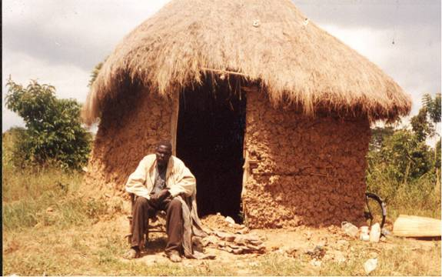

Środa
Temat dnia: Wspólnie się bawimy.
Cele: Zapoznanie z zasadami dobrego wychowani obowiązującymi gospodarzy i gości. Rozwijanie umiejętności wokalnych. Wdrażanie do zgodnego funkcjonowania w zabawie i podczas zadań. Porozumiewania się umiarkowanym tonem głosu; zachęcanie do podejmowania prac plastycznych w małych zespołach. Utrwalenie nazw i kształtu figur geometrycznych (koło, kwadrat) utrwalenie nazw i wyglądu kolorów (niebieski i żółty).
Zabawa 1 "Simama ka"- afrykańska zabawa ruchowa z rymowanką
Tekst rymowanki: Simama ka, simama ka, ruka ruka ruka, simama ka, tabeja kimbija, tabeja kimbija, ruka ruka ruka simama ka
Ruchy dzieci: Simama- kucają ka- wstają, simama- kucają ka- wstają, ruka- klaszczą ruka- klaszczą ruka- klaszczą , simama- kucają ka- wstają , tabeja kimbija- obracają się dookoła, tabeja kimbija- obracaja się dookoła, ruka - klaszczą ruka- klaszczą ruka- klaszczą, simama- kucają ka- wstają.

Zabawa 2. "Mój dzień w Polsce"- rozmowa z dziećmi- praca plastyczna. Dzieci na kartkach rysują jedną czynność, którą lubiąwykonywać codziennie.
Zabawa 3. "Siedem życzeń"- dzieci formułują życzenia dlaJosepha chłopca z Ughandy i jego kolegów.
Zabawa 4 "Zabawa - nasze prawo" Witold Szwajkowski- zapoznanie z wierszem.
Dzieci mają różne prawa,
ale głownym jest zabawa.
Więc popatrzmy w lewo w prawo ,
jaką zająć się zabawą.
Z kolegami albo sami,
bez zabawek, z zabawkami.
Czy w mieszkaniu, czy na dworze,
każdy z nas się bawic może.
Kto się bawi ten przyznaje,
że zabawa radość daje.
I czas przy niej sybko leci,
więc się lubią bawić dzieci.
Zabawa 5 "Połącz w pary"- połącz w pary i pokoloruj wszystkie koła na żółto. Kwadraty pokoloruj na niebiesko
Zabawa 6 "Kostki lodu"- zabawa eksperymentalna.
Dzieci otrzymuja kubeczek z kostką lodu. Zadaniem dziecka jest wykazanie się kreatywnymi działaniami, ktre sprawią, że kostka bardzo szybko się rozpuści.
Czwartek
Temat dnia: O czym marzysz. Nasze Marzenia.

Cele: kształtowanie umiejętności wypowiedzi o marzeniach i uważnego słuchania tego co mówią inni. Rozwijanie zdolności plastycznych. Kształtowanie poczucia rytmu, wyobraźni muzycznej i ekspresji ruchowej.
Zabawa 1. "Brzydkie zwierzę"- wiersz .
Jak mi ciocia albo wujek,
piękne farby podaruje.
Namaluję na papierze, takie brzydkie, brzydkie zwierzą...
To jest pomysł do niczego!!!
Lepiej maluj coś ładnego!
Nie chcesz? Czemu? Nie rozumiem...
Bo ładnego nic nie umiem!
Zabawa 2. "Dyzio marzyciel"-Julian Tuwim
Położył się Dyzio na łące,
Przygląda się niebu błękitnemu
I marzy:
"Jaka szkoda, że te obłoczki płynące
Nie są z waniliowego kremu...
A te różowe -
Że to nie lody malinowe...
A te złociste, pierzaste -
Że to nie stosy ciastek...
I szkoda, że całe niebo
Nie jest z tortu czekoladowego...
Jaki piękny byłby wtedy świat!
Leżałbym sobie, jak leżę,
Na tej murawie świeżej,
Wyciągnąłbym tylko rękę
I jadł... i jadł... i jadł..."
Dzieci swobodnie dzielą się spostrzeżeniami na temat wiersza.
Ustalenie odpowiedzi na pytania: Co robi Dyzio na łące? O czym marzy? Co innego mogą przypominać chmury?
Zabawa 3. "Podróż do krainy marzeń"- dzieci leżą na dywanie, słuchają przyjemnej muzyki, może być muzyka relaksacyjna i zastanawiają się jakie są ich marzenia. Dzieci i rodzice opowiadają o swoich marzeniach.
Zabawa 4 "Moje marzenie..."- narysowanie kredkami jednego swojego marzenia.
Zabawa 5. Mam marzenia - Dziecięce Przeboje
Piątek: W co się pobawimy?
Cele: Kształtowanie koordynacji wzrokowo- słuchowo- ruchowej, rozwijanie umiejętności słuchania.
Zabawa 1"Gramy w planszówkę"- słuchanie wiersza Dominiki Niemiec
Przesuwam pionek raz i dwa.
Najpierw rzuć kostka Ty,
potem znów rzucę ja.
Ty będziesz pierwsza mamo,
następnie się zamienimy.
A jeszcze chwilę później w coś innego się pobawimy.
może weźmiemy kredę?
Będę rysować motyle.
Wezmę niebieską i żółta
ale dam Ci ją za chwilę.
Bo przebywając w grupie
to bardzo ważna sprawa.
Trzeba być cierpliwym i się dzielić,
- to nauka a nie tylko zabawa.
Ustalenie odpowiedzi na pytania:
W co miały zamiar bawić się dzieci? Jakim trzeba być gdy bawimy się z innymi? Czy Wy jesteście cierpliwi? Czy podczas zabawy potraficie dzielić się zabawkami z innymi dziećmi? Czy trudno jest poczekać na swoja kolej w zabawie?
Zabawa 2 "Nowa koleżanka" - słuchanie opowiadania Tomasza Kruczka

Dzisiaj rano przyszła do nas Pani dyrektor. Trzymała za rękę małą ciemnowłosą dziewczynkę, która chyba troszkę się wstydziła, bo miała pochyloną głowę tak, że grzywka zasłaniała jej twarz, a kitki znad uszu sterczały pionowo w górę. Na plecach miała bardzo kolorowy plecak, a w ręku lalkę.
– To jest wasza nowa koleżanka – powiedziała pani dyrektor. – Bądźcie dla niej szczególnie
mili, bo przyjechała do nas z bardzo daleka. Z samych Chin.
Różyczka podniosła głowę i wszyscy zobaczyliśmy, że ma okrągłą buzię i niesamowite skośne oczy.
– Ojej! – jęknął Tomek – ona jest chyba z jakiejś bajki! Mam taką książkę w domu. Tam są
bajki z całego świata i tam jest obrazek z taką samą dziewczynką.
Kiedy tylko pani ogłosiła czas zabawy, podeszła do mnie i powiedziała:
– Tolu, bardzo proszę żebyś się zaopiekowała Różyczką – powiedziała – pokaż jej zabawki
i książeczki.
– Dobrze, proszę pani – powiedziałam i od razu podeszłam do nowej koleżanki.
– Cześć, jestem Tola – przedstawiłam się. – Chcesz się z nami pobawić?
– Cześć! – krzyknął, podbiegając do nas, Tomek – Czy ty jesteś z bajki? Ja mam na imię
Tomek i jestem rycerzem, walczę ze smokami i ratuję księżniczki. A czy ty jesteś księżniczką?
Różyczka popatrzyła na niego i odpowiedziała szybciutko w jakimś zupełnie nieznanym języku.
– I co teraz? – zmartwił się Tomek. – Nic nie rozumiem. Ona mówi po chińsku, a ja nie znam
chińskiego. Nawet Maciek nie zna.
– Ale mnie zrozumiesz – szepnęła porcelanowa lalka – przecież ty znasz język zabawek. A język
zabawek jest taki sam na całym świecie. I lepiej nie opowiadaj Różyczce, że walczysz ze
smokami! U nas smoki są dobre i nikt z nimi nie walczy!
– Dobre smoki? – Tomek zrobił wielkie oczy. – Czy wy jesteście z bajki?
– Oczywiście, że nie – zaśmiała się lalka – jesteśmy z daleka, z Chin, a teraz będziemy mieszkać
z wami w Polsce. Rodzice Różyczki prowadzą tu restaurację z chińskim jedzeniem.
– O! Chińskie jedzenie – ucieszył się Wojtek – tata mnie kiedyś zabrał do takiej restauracji.
To było pyszne. Tylko że trzeba było jeść pałeczkami.
– Pałeczkami? – zdziwiłam się – jak to pałeczkami?
– Zwyczajnie – powiedział Wojtek – masz dwa patyczki i nimi jesz jak widelcem.
– I umiałeś tak jeść?
– No nie! – strapił się Wojtek. – Zresztą widelcem też nie do końca umiem.
Różyczka znowu powiedziała coś bardzo szybko i wyjęła z plecaka album ze zdjęciami.
Usiedliśmy na dywanie, a dziewczynka zaczęła pokazywać nam te zdjęcia i tłumaczyć coś
w swoim języku.
– To jest miejsce, z którego przyjechaliśmy – powiedziała porcelanowa lalka – to są Chiny.
A na tych zdjęciach była ulica zupełnie taka jak u nas, tylko nie było tylu samochodów, za to
mnóstwo rowerów i motocykli. I był dom podobny do mojego, tylko miał więcej pięter. Było też
przedszkole takie samo jak u nas, tylko wszystkie dzieci były podobne do Różyczki i nawet pani
była do niej podobna. Było też ZOO, a w nim śmieszne biało-czarne misie. Było też zdjęcie święta
obchodzonego na ulicy i był tam wielki kolorowy smok! Zupełnie inny niż te z naszych bajek.
Na ostatnim zdjęciu było dwoje starszych ludzi. Siedzieli na ławce przed domem. Byli trochę
dziwnie ubrani, ale uśmiechali się i machali rękami.
– To dziadek i babcia Różyczki – szepnęła porcelanowa lalka – zostali w Chinach i ona bardzo
za nimi tęskni.
– Nie martw się – powiedziałam i objęłam Różyczkę – jeśli będziesz bardzo tęsknić za babcią
i dziadkiem, pojedziemy do moich. Podzielę się nimi z tobą. Też są bardzo mili!
I choć pewnie mnie nie zrozumiała, to jednak przestała się smucić i znowu zaczęła coś szybko
mówić, pokazując palcem to na mnie, to na Tomka i Wojtka.
– Ależ oczywiście! – odparłam po polsku – będziemy się z tobą bawić i zostaniemy przyjaciółmi.
– Skąd wiedziałaś, o co jej chodzi? – spytał Tomek. – Przecież nie znasz chińskiego.
– Ale znam inne dzieci – powiedziałam – a dzieci wszędzie są takie same. Chcą się bawić i mieć przyjaciół.
Ustalenie odpowiedzi na pytania: Kto przyszedł do przedszkola Toli i Tomka? Czy Różyczka była z naszego kraju? Czy przyjechała z daleka? Czy dzieci rozumiały jej język? Czy wyglądała tak samo jak inni? Co było w niej podobnego do nas? Za kim tęskniła? Czy koniecznie trzeba rozumieć inny język, żeby się razem bawić?

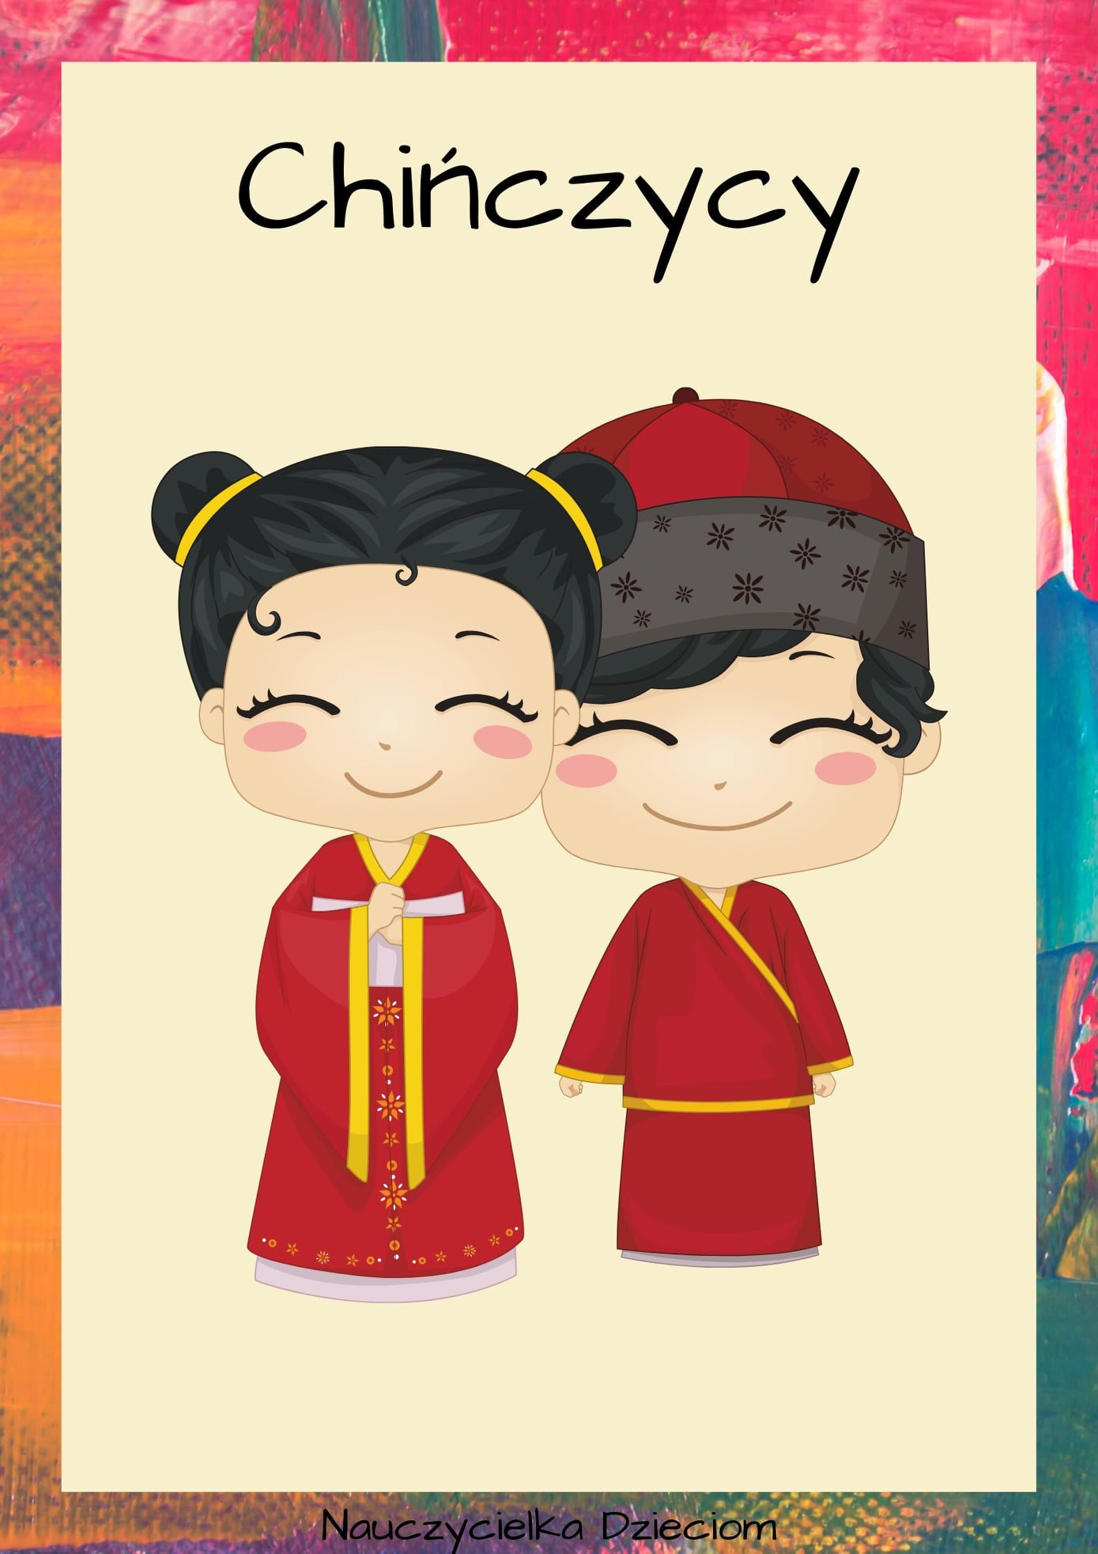

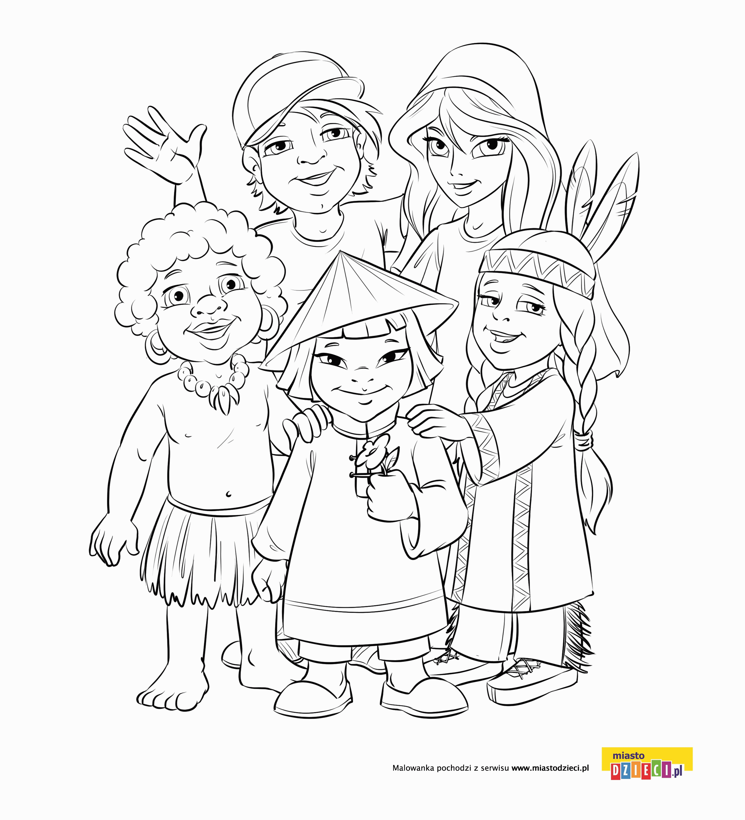

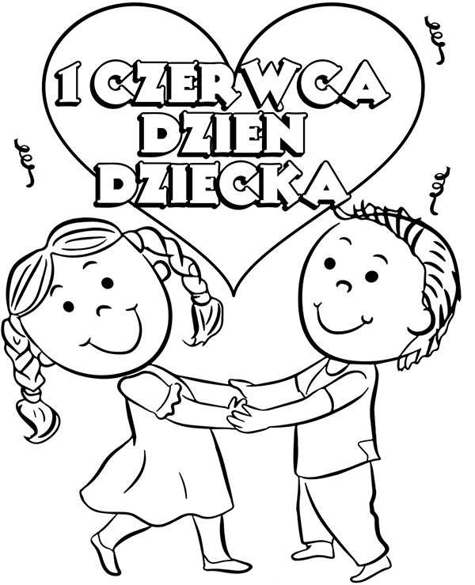

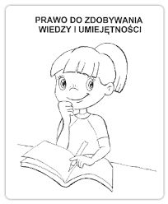

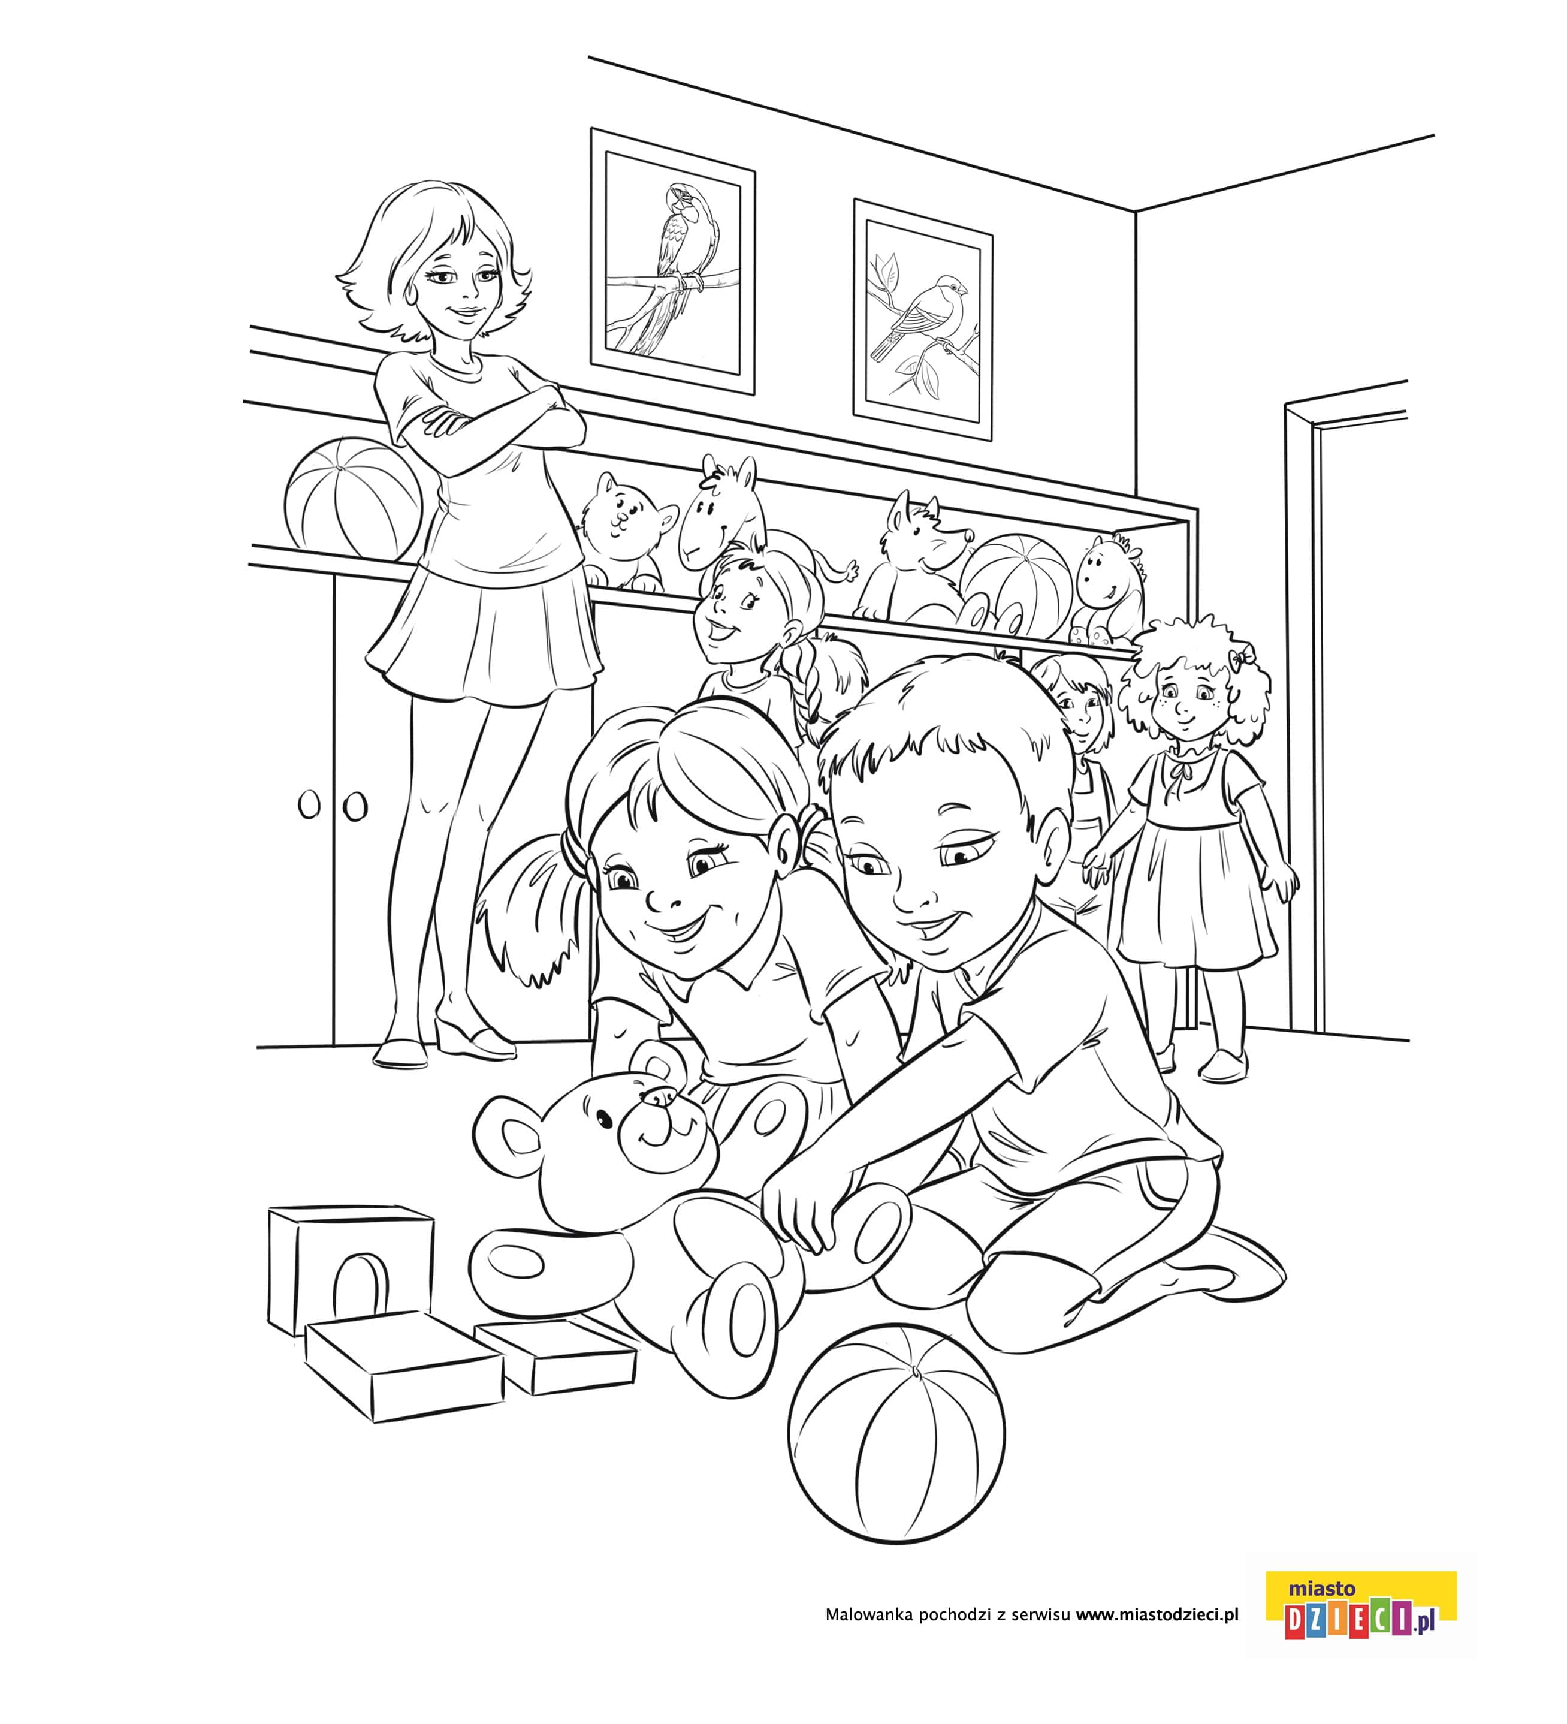
Zabawa 5 "Połącz w pary"- połącz w pary i pokoloruj wszystkie koła. Kwadraty pokolorój na niebiesko.

W opisie wykorzystano fragmenty scenariusza „Mój dzień w Ugandzie”, autor – Małgorzata Szczęsna, opublikowanego przez Fundację Edukacji Międzykulturowej 2008 rok. Postać chłopca z Afryki – Josepha jest autentyczna i zawarte tu informacje są prawdziwe.

